Муниципальное общеобразовательное учреждение гимназия №1
Центрального района города Волгограда

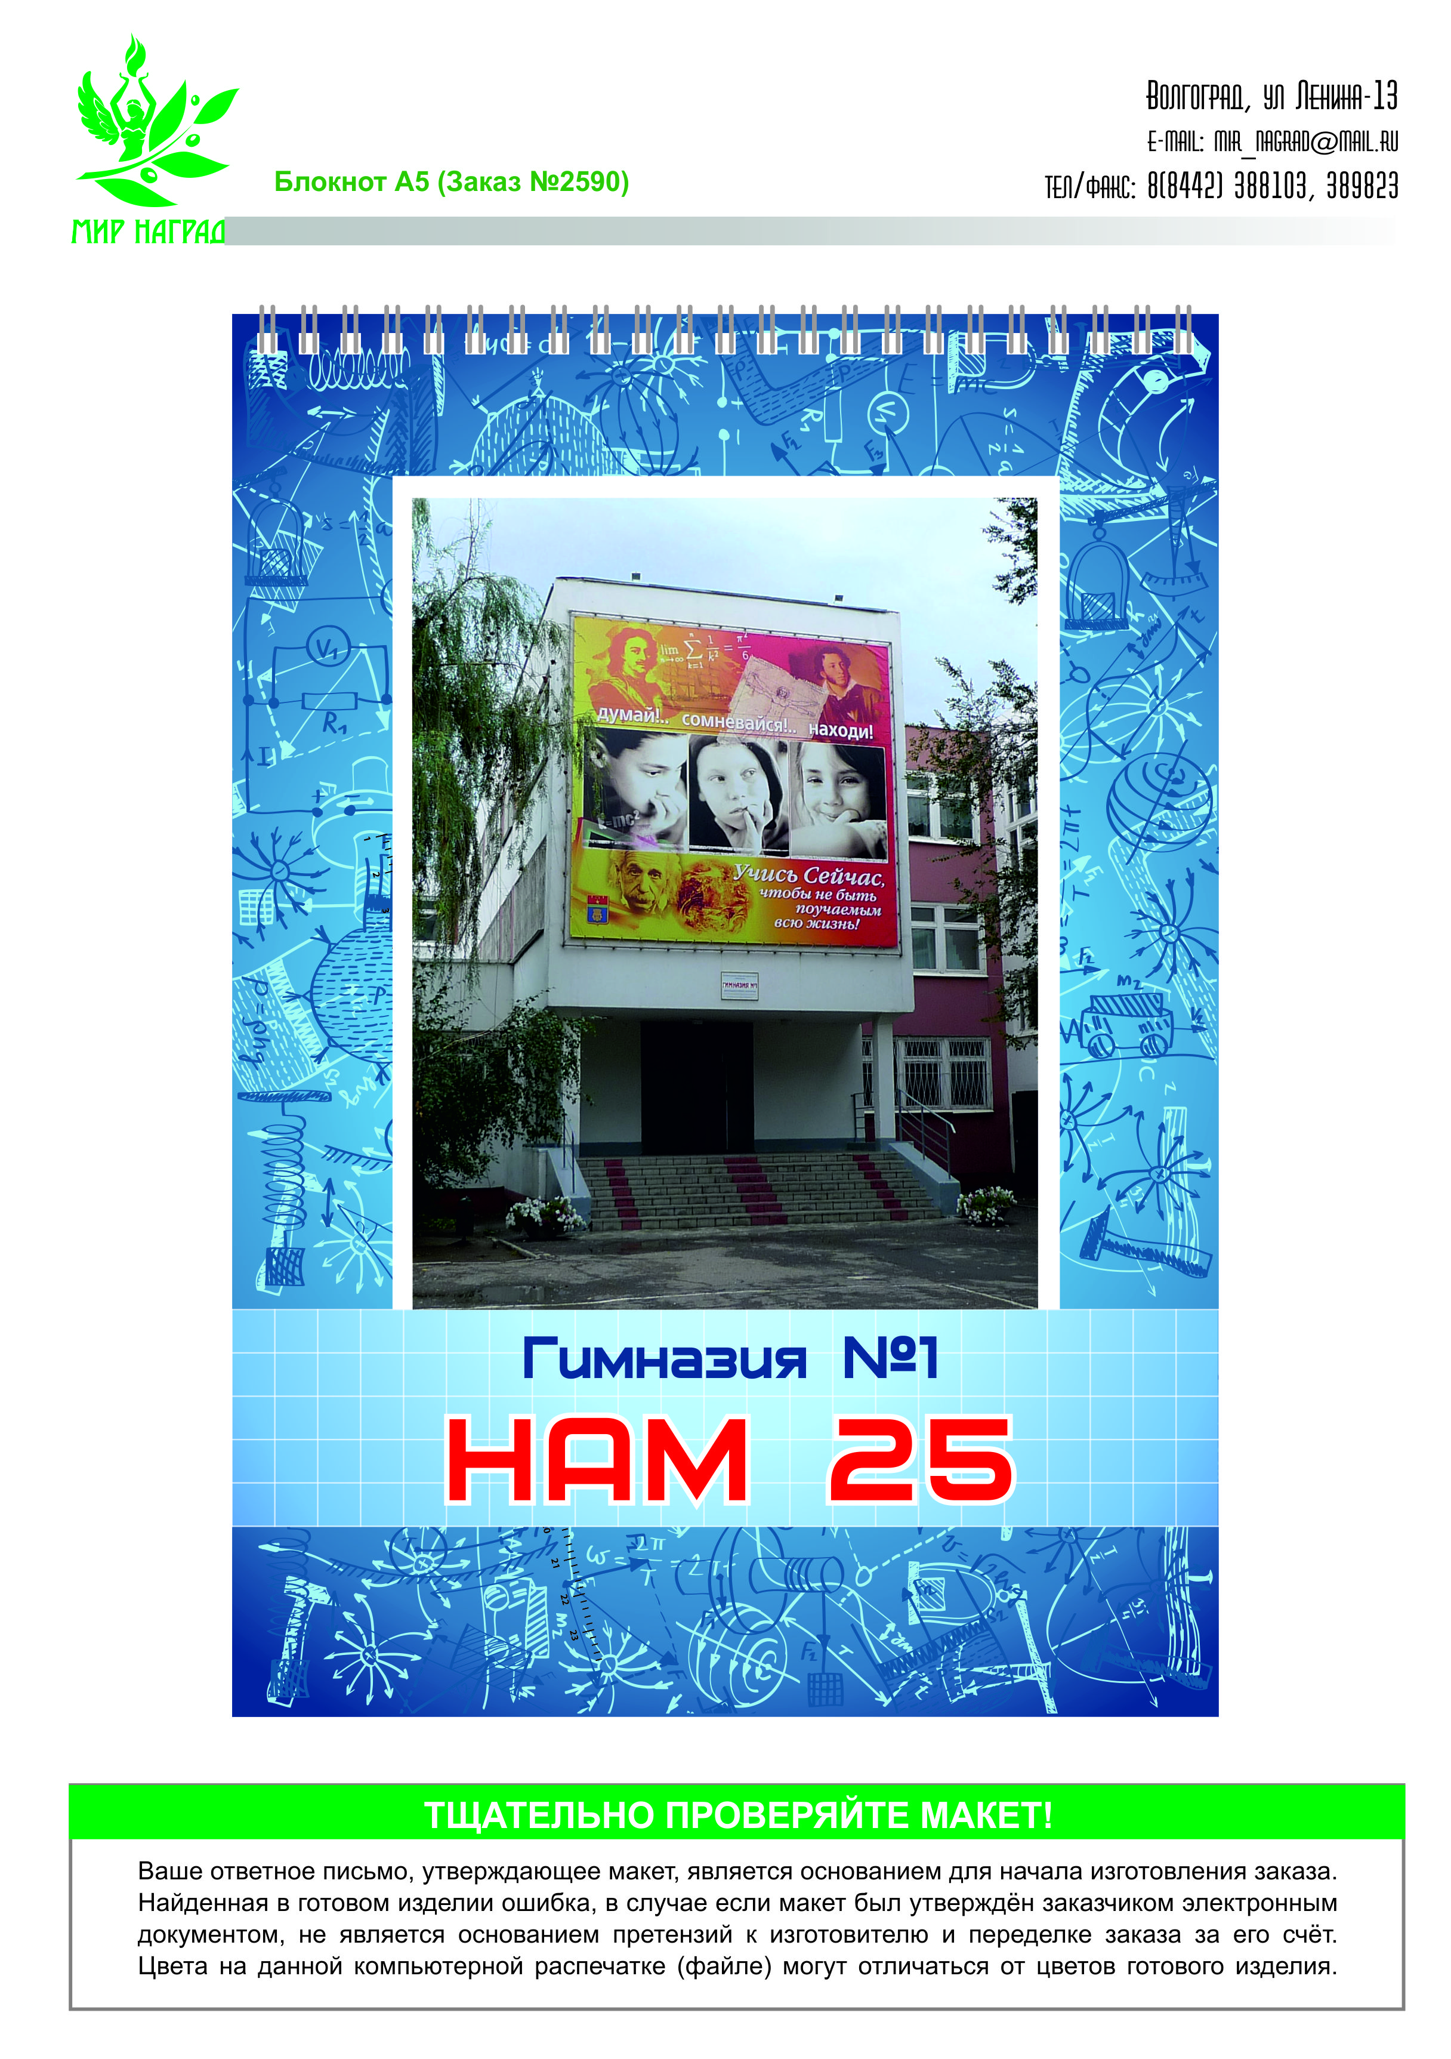

Программа творческого отчёта

Гимназия как точка роста в региональной образовательной системе:
потенциал модернизации и инновационного развития

12 – 14 ноября 2013 года
День первый 12 ноября 2013 г.

08.30 – 09.00 - регистрация участников творческого отчёта
09.00 – 10.10 - торжественное открытие творческого отчёта
Актовый зал
- приветственное слово директора гимназии
Цыбанёва Николая Павловича;
- представление коллектива гимназии;

10.10 – 10.30 - знакомство с программой
Г.Н.Шевченко, Р.П.Ивахненко, И.Ф.Гороховская

10.30 – 10.50 - посещение методической выставки
(1-6 группы 1-4 классов) 3 этаж второго блока

10.30 – 10.50 - кофе-пауза (1-7 группы 5-7 классов), столовая
11.00 – 11.40 - уроки и мероприятия по программе
11.40 – 12.00 - посещение методической выставки
(1-7 группы 5-7 классов) 3 этаж второго блока
11.40 – 12.00 - кофе-пауза (1-6 группы 1-4 классов), столовая
12.10 – 13.50 - уроки и мероприятия по программ
14.00 – 14.30 - подведение итогов первого дня
Н.Н.Рождественская, проректор ВГАПКиПРО,
кандидат педагогических наук, доцент (актовый зал)

Приглашаем:
- руководителей и заместителей руководителей гимназий и лицеев города и ОУ Центрального района;
- Руководителей школьных предметных МО;
- Учителей начальных классов, иностранного языка, физической культуры, работающих в 1 – 4 классах, педагогов дополнительного образования;
- Учителей русского языка и литературы, английского и немецкого языков, истории, географии, математики, физики, биологии, физической культуры, технологии, работающих в 5 – 7 классах.
1 – 4 классы 12 ноября 2013 г.

№ | Название мероприятия | Каб. | Время | ФИО учителя
1. | Немецкий язык, 2 Б класс  «Моя семья». | 3-18 | 11.00-11.40 | Рожкова С.Г.
1. | Английский язык, 2 Г класс  «Мой дом». | 2-19 | 12.10-12.50 | Акопян Е.В.
1. | Внеклассное мероприятие,  3 А класс  «Праздник осени». | 2-01 | 13.10-13.50 | Волошина С.В., Токарева Е.В.,  Карева Н.В.
2. | Литературное чтение и окружающий мир, 1 А класс  «Осень. Природа готовится к зиме. Упражнение в чтении слогов и слов с изученными буквами». | 2-01 | 11.00-11.40 | Щербинина И.В.
2. | Литературное чтение и технология, 1 Б класс  «Путешествие в заколдованный лес. Наблюдение над однокоренными словами». | 2-01 | 12.10-12.50 | Тимофеева Н.А.
2. | Праздник, 1-е классы  «Посвящение в гимназисты». | Акт.  зал | 13.10-13.50 | Гороховская И.Ф., Коробенко М.Ю., Юханаева Т.Р.,  Чернигина И.А.,  Жидов А.В., Щербинина И.В., Тимофеева О.А.,  Цыкина Н.А., Брыкина Л.Н.
3. | Технология, 1 В класс  «Творческая мастерская» | 2-03 | 11.00-11.40 | Цыкина Н.А.
3. | Театр «Первоклашка», 1 Г класс  «Папа, мама, я – здоровая семья» | 2-02 | 12.10-12.50 | Брыкина Л.А.
3. | Праздник, 1-е классы  «Посвящение в гимназисты». | Акт.  зал | 13.10-13.50 | Гороховская И.Ф., Коробенко М.Ю., Юханаева Т.Р.,

Чернигина И.А.,
Жидов А.В., Цыкина Н.А., Щербинина И.В., Тимофеева О.А.,
Брыкина Л.Н.
4 | Внеклассное мероприятие, 2-е классы  «Вертушка «По тропинке знаний» | 1-04 1-07 | 11.00-11.40 | Сухорукова Т.В., Иконникова А.Е., Мухина Л.Л., Шиповская С.В.
4 | Физическая культура, 2 А класс  «Сюжетно-ролевая гимнастика для развития воображения у младших школьников» | №2 | 12.10-12.50 | Волынцева О.А.
4 | Секция, 2-4 классы  «Футбол как средство развития физических способностей младших школьников» | №2 | 13.10-13.50 | Рафиков В.Ф.
5 | Русский язык, 4 В класс  «Прямая речь. Постановка знаков препинания». | 2-05 | 11.00-11.40 | Набойщикова Н.В.
5 | Литературное чтение, 3 Г  «Есть в осени первоначальной…» | 2-05 | 12.10-12.50 | Котрунова Н.В.
5 | Мастер-класс. Заседание детского научного общества «Начало», 2-4 классы. | 2-03 | 13.10-13.50 | Ремезова О.М.,  Фонова Г.А.
6 | Праздник на немецком языке, 4 А, 4 Б, 5 А классы  «Необычайное путешествие». | Акт.  зал | 11.00-11.40 | Гороховская И.Ф., Шевченко З.Ю., Лёдова С.Н., Юханаева Т.Р., Олейникова Л.М., Шепелева Т.В.
6 | Классный час, 4 Б класс «Горчичная история Волгоградского региона» | 3-02 | 12.10-12.50 | Шепелева Т.В.,  Юханаева Т.Р.
6 | Математика, 4 А класс  «Доли» | 1-05 | 13.10-13.50 | Бугримова Т.А.

5 - 7 классы 12 ноября 2013 г.

№ | Название мероприятия | Каб. | Время | ФИО учителя
1. | Русский язык, 5Б класс  «Ох уж эта орфография!» (Обобщающий урок). | 2-23 | 11.00-11.40 | Слашкина Н.И.
1. | Литература, 5В класс  «Мини-проект «Басня». | 2-26 | 12.10-12.50 | Сауткина Н.А.
1. | Русский язык, 5А класс  «Учимся быть вежливыми» | 3-24 | 13.10-13.50 | Королькова Н.А.
2. | Русский язык, 6А класс  «Секреты хорошей речи». | 2-24 | 11.00-11.40 | Тарасова Е.В.
2. | Литература, 7Б класс  «Образ князя Олега в «Повести временных лет» и балладе А.С.Пушкина «Песнь о вещем Олеге». | 3-23 | 12.10-12.50 | Матжанова К.А.
2. | Русский язык, 7Г класс  «Повторяем орфографию». | 3-26 | 13.10-13.50 | Крючкова М.Я.
3. | География, 7Б класс  «Климат Африки». | 3-22 | 11.00-11.40 | Дунина Е.С.
3. | История, 6Г класс  «Феодальный мир». | 1-37 | 12.10-12.50 | Макаренко О.В.
3. | Мастер-класс «Использование триггеров в компьютерной презентации» | 1-11 | 13.10-13.50 | Дьякова В.В.
4. | Физическая культура, 6Б класс  «Развитие координационных способностей средствами баскетбола». | №2 | 11.00-11.40 | Парсанов Н.С.

 | Интеллектуальная игра, 6 В класс  «Что? Где? Когда?» | 3-22 | 12.10-12.50 | Потапова Т.Н.
 | Технология, 6 А класс  «Устройство токарного станка для точения древесины СТД-120 М». | 1-17 | 13.10-13.50 | Мотыгин В.А.
5. | Английский язык, 5 В класс  «Настоящие друзья». | 2-19 | 11.00-11.40 | Акопян Е.В.
5. | Викторина, 6 А класс  «Знаешь ли ты Германию?» | 2-20 | 12.10-12.50 | Сальникова Л.Н., Шевченко З.Ю.
5. | Немецкий язык, 5 Б класс  «Экскурсия по школе». | 2-17 | 13.10-13.50 | Мокринская О.Г.
6. | Физика, 7 В класс  «Решение экспериментальных задач по теме «Плотность». | 3-20 | 11.00-11.40 | Широкова Л.И.
6. | Биология, 5 Б класс  «Живые царства. Животные». | 2-16 | 12.10-12.50 | Величкина С.А.
6. | Математика, 5 В класс  «Арифметика в натуральных числах». | 3-05 | 13.10-13.50 | Воронова Н.А.
7 | Внеклассное мероприятие, 7 Г класс  «Увлекательное путешествие (на английском языке)». | 2-20 | 11.00-11.40 | Самойлик О.В., Мартиросян Л.Т.
7 | Математика, 5 А класс  «Путешествие по стране чисел». | 3-05 | 12.10-12.50 | Савушкина С.А.
7 | Мастер-класс «Использование триггеров в компьютерной презентации» | 1-11 | 13.10-13.50 | Дьякова В.В.

День второй 13 ноября 2013 г.
08.30 – 09.00 - регистрация участников творческого отчёта
09.00 – 09.30 - приветственное слово директора гимназии
Цыбанёва Николая Павловича; актовый зал
- представление коллектива гимназии;
- знакомство с программой на 13 ноября
С.В. Волошина, И.А. Оганесян, И.Ф. Гороховская

09.50 – 10.30 - уроки и мероприятия по программе
10.30 – 10.50 - посещение методической выставки (1-4 группы)
3 этаж второго блока

10.30 – 10.50 - кофе-пауза (5-8 группы) столовая
11.00 – 11.40 - уроки и мероприятия по программе
11.40 – 12.00 - посещение методической выставки
(5-8 группы) 3 этаж второго блока
11.40 – 12.00 - кофе-пауза (1-4 группы) столовая
12.10 – 12.50 - уроки и мероприятия по программе

13.00 – 13.30 - подведение итогов второго дня
Н.Н.Рождественская, проректор ВГАПКиПРО,
кандидат педагогических наук, доцент (актовый зал)

Приглашаем:
- руководителей и заместителей руководителей гимназий и лицеев города и ОУ Центрального района;
- Руководителей школьных предметных МО;
- Учителей русского языка и литературы, английского и немецкого языков, истории и обществознания, географии, математики, информатики и ИКТ, физики, химии, биологии, физической культуры, работающих в 8 – 11 классах.
8 - 11 классы 13 ноября 2013 г.

№ | Название мероприятия | Каб. | Время | ФИО учителя
1. | Русский язык, 10 Г класс  Урок-практикум «Конструирование текста». | 2-23 | 09.50-10.30 | Слашкина Н.И.
1. | Элективный курс «Основы культуры речи», 10-е классы «Нормы произношения. Обобщающий урок». | 3-26 | 11.00-11.40 | Крючкова М.Я.
1. | Праздник, 10-е классы  «Посвящение в старшеклассники» | Актов  зал | 12.10-12.50 | Гороховская И.Ф, Есаева Л.В., Коробенко М.Ю., Жидов А.В.,  Лёдова С.Н., Мазурова Т.В., Юханаева Т.Р., Рожкова С.Г., Осипова Н.Б., Бородина О.В., Слашкина Н.И.
2. | Литература, 10 А класс  «Женские образы на страницах романа И.А.Гочарова «Обломов». | 3-24 | 09.50-10.30 | Королькова Н.А.
2. | География, 8 Г класс  «Стихийные природные явления в литосфере». | 3-22 | 11.00-11.40 | Потапова Т.Н.
2. | Праздник, 10-е классы  «Посвящение в старшеклассники» | Актов  зал | 12.10-12.50 | Гороховская И.Ф.,  Есаева Л.В.,  Коробенко М.Ю.,  Жидов А.В., Лёдова С.Н., Мазурова Т.В., Юханаева Т.Р., Рожкова С.Г.

 |  |  |  | Осипова Н.Б., Бородина О.В., Слашкина Н.И.
3. | История, 10 Б, 10 В классы  «Западная Европа в XII – XIII веках». | 1-35 | 09.50-10.30 | Осипова Н.Б.
3. | Обществознание, 8 Б класс  «Моральный выбор – это ответственность». | 1-35 | 11.00-11.40 | Калмыкова Е.Е.
3. | Обществознание, 9 Г класс  «Политическая жизнь современного общества: женщины во власти». | 3-04 | 12.10-12.50 | Лутовинова О.В.
4. | Литературно-музыкальная гостиная, 9-е классы  «И слово в сердце отзовётся…» | Актов  зал | 09.50-10.30 | Есаева Л.В., Юханаева Т.Р.,  Чернигина И.А., Жидов А.В., Тарасова Е.В., Сауткина Н.А.,
4. | Информатика и ИКТ, 9Б класс  «Алгоритм и его свойства». | 1-09 | 11.00-11.40 | Костюкова Т.Н.
4. | Соревнование, 11-е классы  «Допризывная подготовка к службе в рядах Вооружённых Сил». | № 2 | 12.10-12.50 | Степанов С.В.
5 | Элективный курс «Факториальная экология», 11-е классы «Лабораторная работа «Особенности суккулентов как экологической группы растений сухих мест обитания» | 2-16 | 09.50-10.30 | Нетёсова И.Г.
5 | Химия, 9 Г класс  «Хлор». | 2-20 | 11.00-11.40 | Денисов В.И.
5 | Турнир, 8 – 9 классы  «В мире естественных и точных наук». | 2-16 | 12.10-12.50 | Нетёсова И.Г, Величкина С.А,  Заболотнева Н.В.

6 | Геометрия, 8В класс  «Обобщающий урок по теме «Четырёхугольники». | 3-07 | 09.50-10.30 | Бородина О.В.
6 | Алгебра и начала анализа, 11Гкласс  «Показательные уравнения и неравенства». | 3-09 | 11.00-11.40 | Дудкина Л.Н.
6 | Геометрия, 11В класс  «Урок-практикум «Пирамиды в задачах единого государственного экзамена» | 3-08 | 12.10-12.50 | Зеленская С.Н.
7 | Факультатив, 8 – 9 классы «Сборка робота-погрузчика и демонстрация его работы». | 3-20 | 09.50-10.30 | Широкова Л.И.
7 | Физика, 11-е классы  «Механические и электромагнитные колебания и колебательные системы». | 3-20 | 11.00-11.40 | Петрухина М.А.
7 | Физика, 8А класс  «Внутренняя энергия. Способы изменения внутренней энергии». | 3-16 | 12.10-12.50 | Ферапонтова В.А.
8 | Элективный курс «Виды письменной коммуникации на английском языке», 10-е классы ресурсного центра  «Шаги к написанию эссе». | 2-18 | 09.50-10.30 | Борисова Е.К.
8 | Элективный курс «Реализация политических прав граждан»,  10-е классы ресурсного центра «Формы проявления несогласия граждан по отношению к политике государства». | 1-34 | 11.00-11.40 | Растегаева Н.А.
8 | Элективный курс «Немецкий языковой диплом», 8-11 классы  «Путешествие по Саксонии» | 2-17 | 12.10-12.50 | Зигерт Х.,  Волошина С.В., Сальникова Л.Н.

Место проведения: МОУ гимназия №1,
г.Волгоград, улица им.Ткачёва, 10а
Телефон: 37-37-67, 37-39-54

Проехать: маршрутное такси №50, 52, 100,
автобус № 21 до остановки «Ткачёвский рынок»;
маршрутное такси № 75 до ТЦ «Радеж».

